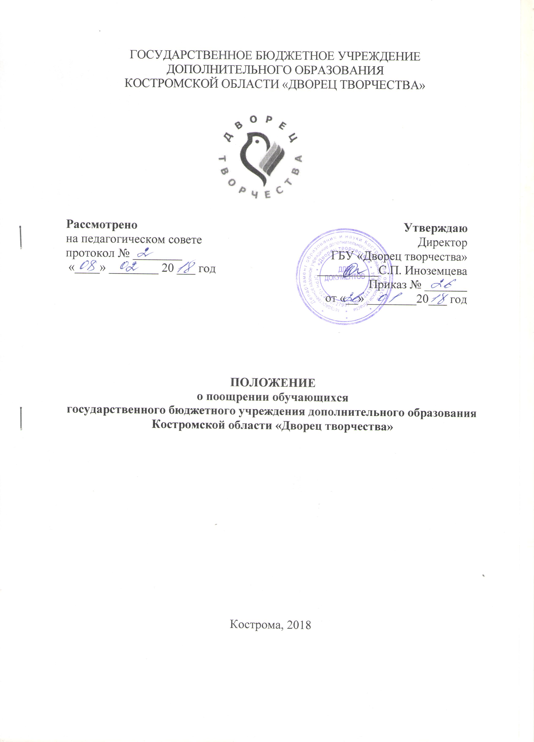
1. Общие положения
  - Положение о поощрении обучающихся государственного бюджетного учреждения дополнительного образования Костромской области «Дворец творчества» (далее – Положение) разработано в соответствии с федеральным законом Российской Федерации от 29 декабря 2012 года № 273-ФЗ «Об образовании в Российской Федерации», Приказом Министерства образования и науки Российской Федерации от 30 августа 2013 года №1008 «Об утверждении порядка организации и осуществления образовательной деятельности по дополнительным общеобразовательным программам», уставом государственного бюджетного учреждения дополнительного образования Костромской области «Дворец творчества» (далее – Учреждение).
  - Положение определяет виды, принципы применения и порядок применения мер морального и материального поощрения (далее – поощрения) обучающихся Учреждения.
  - Положение разработано в целях:
- обеспечения в Учреждении благоприятной творческой обстановки для плодотворного обучения и работы;
- поддержания порядка, основанного на сознательной дисциплине и демократических началах организации учебного процесса;
- подготовки обучающихся к ответственной жизни в свободном обществе.

2. Виды поощрений
  - В Учреждении применяются следующие виды поощрений:
- Благодарственное письмо директора Учреждения родителям (законным представителям) обучающегося;
- Благодарность директора Учреждения обучающемуся;
- Ценный подарок;
- Путевки в детские оздоровительные лагеря, экскурсионные путевки (при наличии);
- Поездки за пределы Костромской области для участия в конкурсных, олимпиадных и научно-исследовательских мероприятиях в сфере образования, культуры, спорта, молодежи и др.;
- Приглашение, билеты на мероприятия (концерты, спектакли и др.);
- Выдвижение обучающихся на присуждение региональных премий и стипендий в сфере образования, культуры, спорта, молодежи и др.;
- Выдвижение обучающихся и их родителей (законных представителей) на поощрение Благодарственными письмами от имени учреждений, организаций, законодательных и исполнительных органов государственной власти Костромской области в сфере образования, культуры, спорта, молодежи и др.;
- Выдвижение обучающихся и их родителей (законных представителей) на поощрение Благодарственными письмами от имени общественных организаций в сфере образования, культуры, спорта, молодежи и др.
  - Поощрения применяются за:
- высокие достижения в спорте, творчестве, исследовательской деятельности;
- высокий уровень освоения дополнительной общеобразовательной общеразвивающей программы объединения;
- активное участие и победы в конкурсных, олимпиадных и научно-исследовательских мероприятиях в сфере образования, культуры, спорта, молодежи и др.;
- поднятие престижа Учреждения на международных, всероссийских, региональных конкурсных, олимпиадных и научно-исследовательских мероприятиях в сфере образования, культуры, спорта, молодежи и др.;
- осуществление общественно-полезной деятельности и добровольный труд на благо Учреждения, региона;
- активное участие в мероприятиях профориентационного характера;
- благородные поступки.

III. Принципы применения поощрений
  - Применение мер поощрения, установленных в Учреждении, основано на следующих принципах:
- единства требований и равенства условий применения поощрений для всех обучающихся;
- гласности;
- поощрения исключительно за личные заслуги и достижения;
- стимулирования эффективности и качества деятельности;
- взаимосвязи системы морального и материального поощрения.

VI. Порядок представления обучающихся к поощрению
  - Выдвижение обучающихся их родителей (законных представителей) на получение поощрений происходит не реже, чем 1 раз в учебный год.
  - Поощрения применяются директором по представлению заместителей, руководителей структурных подразделений, методистов, педагогов-организаторов, педагогов дополнительного образования, а также в соответствии с положениями о проводимых в Учреждении конкурсных мероприятиях в сфере образования, культуры, спорта, молодежи и др.
  - Поощрения объявляются приказом директора Учреждения.
  - В приказе определяется форма поощрения, которая зависят от уровня достижения обучающегося.
  - В случае командных достижений поощрение назначается каждому члену команды.
  - Благодарственные письма оформляются на специальном бланке Учреждения.
  - О поощрении обучающегося в каждом отдельном случае сообщается его родителям (законным представителям).
  - Вручаются поощрения в обстановке широкой гласности, доводятся до сведения всех участников образовательного процесса Учреждения на мероприятиях Учреждения и/или на церемонии вручения свидетельства об обучении по дополнительной общеобразовательной (общеразвивающей) программе.
  - Допускается одновременно нескольких форм поощрения.
  - Выдвижение обучающихся на присуждение региональных премий и стипендий в сфере образования, культуры, спорта, молодежи и др. осуществляется в утвержденном порядке конкретными премиями и стипендиями и в сроки, указанные в данных порядках.
  - Выдвижение обучающихся и их родителей (законных представителей) на поощрение Благодарственными письмами от имени учреждений, организаций, законодательных и исполнительных органов государственной власти Костромской области в сфере образования, культуры, спорта, молодежи и др. осуществляются по мере необходимости и в порядке по согласованию с представителями учреждений, организаций, законодательных и исполнительных органов государственной власти Костромской области в сфере образования, культуры, спорта, молодежи и др.
  - Выдвижение обучающихся и их родителей (законных представителей) на поощрение Благодарственными письмами от имени общественных организаций в сфере образования, культуры, спорта, молодежи и др. осуществляются по мере необходимости и в порядке по согласованию с представителями общественных организаций в сфере образования, культуры, спорта, молодежи и др.

